Задание:

Входные и выходные данные

Блок-схема

Листинг программы (если есть)

Тестовые ситуации

Задание:

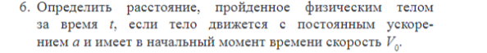

Входные и выходные данные

время double

ускорение double

скорость в началньый момент double

Блок-схема

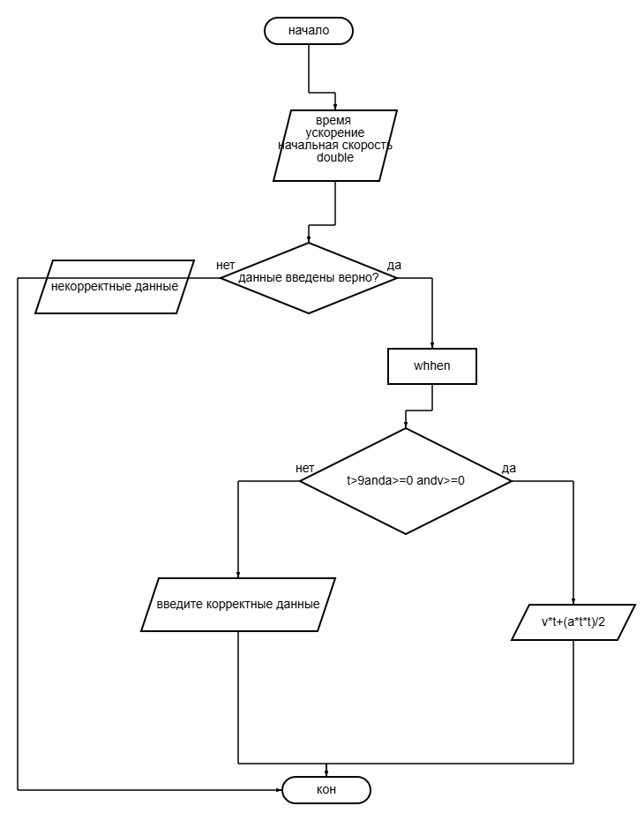

Листинг программы (если есть)

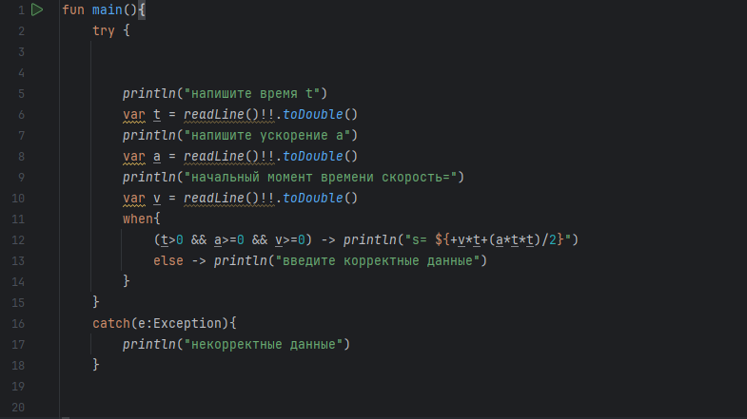

Тестовые ситуации

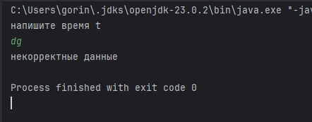

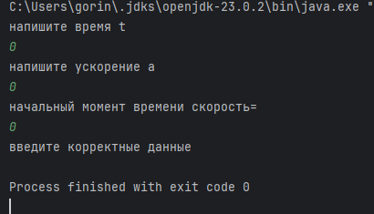

Задание:

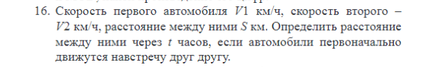

Входные и выходные данные

скорость первого авто double

второго double

расстояние между ними

Блок-схема

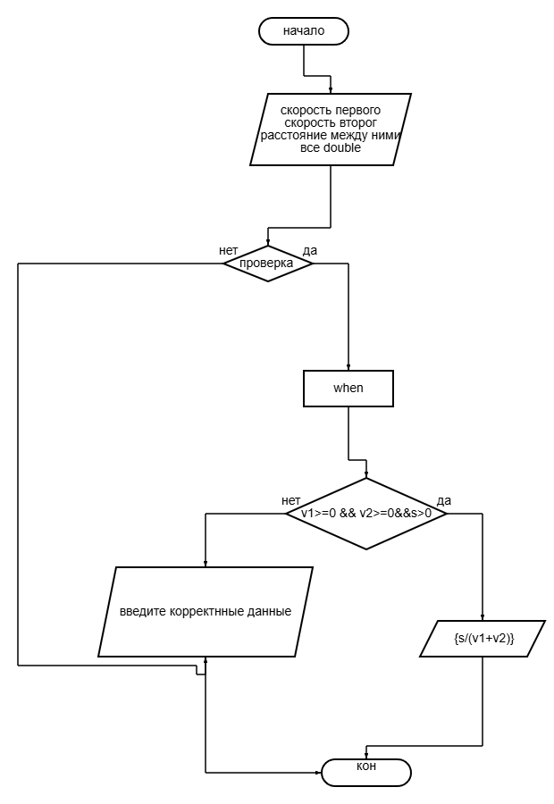

Листинг программы (если есть)

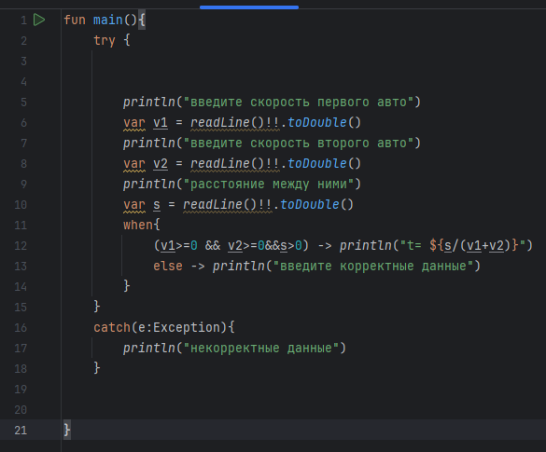

Тестовые ситуации

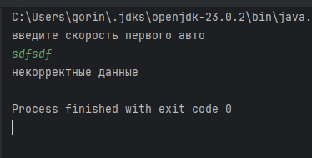

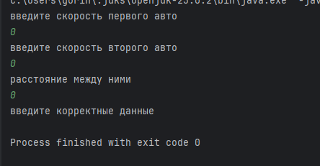

Задание:



Входные и выходные данные

трехзначнео число

Блок-схема

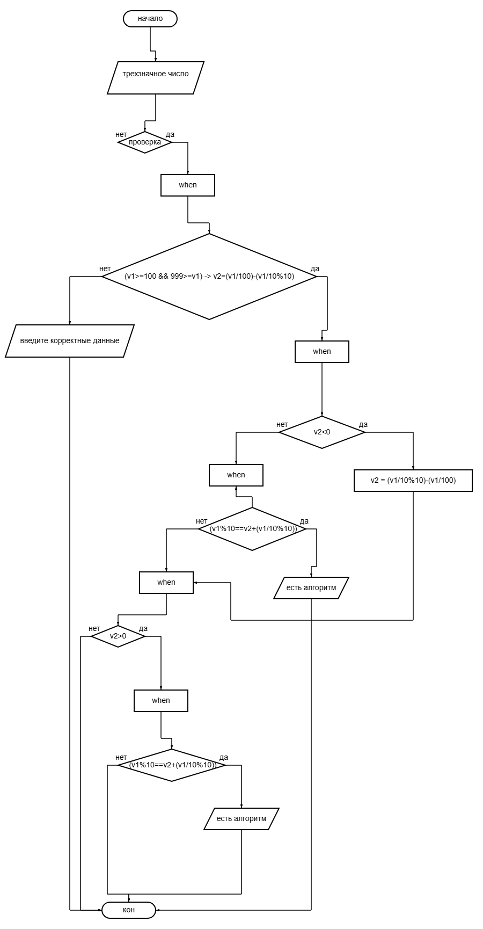

Листинг программы (если есть)

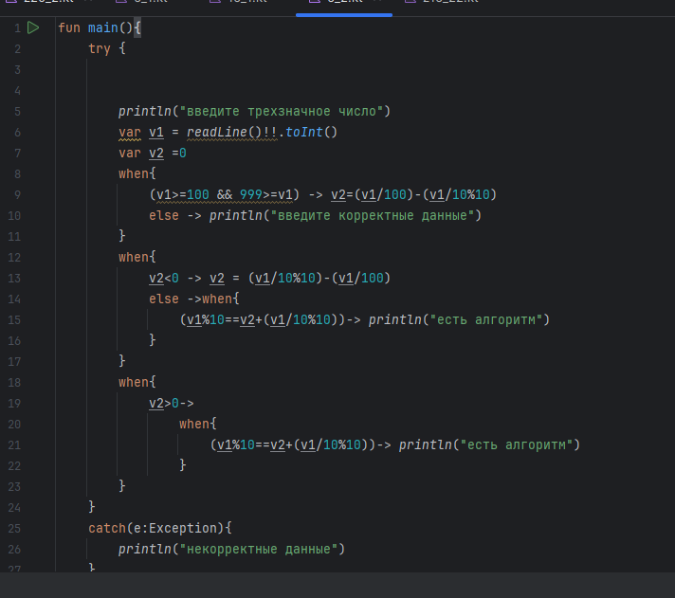

Тестовые ситуации

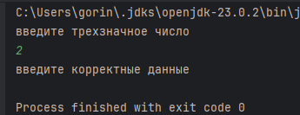

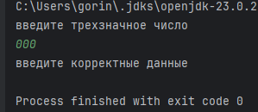

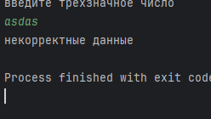

Задание:



Входные и выходные данные

номер графика int

x doyble

Блок-схема

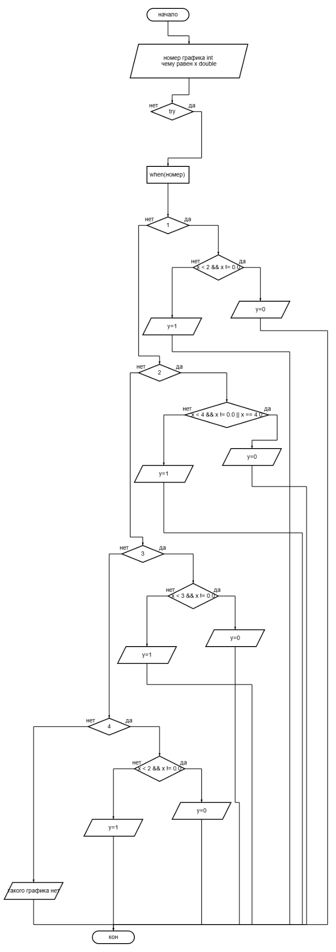

Листинг программы (если есть)

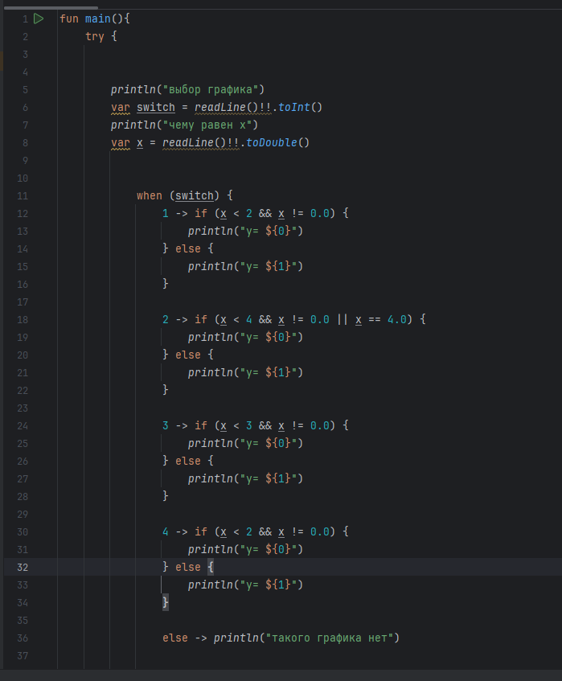

Тестовые ситуации

